الإحصاء الفلسطيني يعلن مؤشر غلاء المعيشة في فلسطين لشهر آذار، 03/2013

انخفاض مؤشر غلاء المعيشة خلال شهر آذار 2013

سجل الرقم القياسي لأسعار المستهلك انخفاضاً في فلسطين مقداره 0.50% خلال شهر آذار 2013 مقارنة مع شهر شباط 2013، بواقع 0.68% في القدس J1، وبمقدار 0.29% في قطاع غزة، وبمقدار 0.28% في الضفة الغربية.

السبب الرئيسي لانخفاض الاسعار في فلسطين يعود بشكل اساسي لانخفاض أسعار الخضروات الطازجة بمقدار 10.45%، وأسعار البيض بمقدار 9.88%، وأسعار الدرنيات بمقدار 9.49%، وأسعار السكر بمقدار 3.30%، على الرغم من ارتفاع أسعار خدمات التعليم بنسبة 4.57%، وأسعار الدواجن الطازجة بنسبة 1.97%، وأسعار الفواكه الطازجة بنسبة 1.29%.

وعند مقارنة الاسعار خلال شهر آذار 2013 مع شهر آذار 2012 تشير البيانات الى ارتفاع الرقم القياسي لأسعار المستهلك بنسبة 1.00%، بواقع 2.21% في الضفة الغربية، و0.86% في القدسJ1، في حين انخفضت بمقدار 0.33% في قطاع غزة.

الرقم القياسي لأسعار المستهلك على مستوى المناطق الفلسطينية
سجل الرقم القياسي لأسعار المستهلك في القدس J1 انخفاضاً مقداره 0.68% خلال شهر آذار 2013 مقارنة مع الشهر السابق، نتج هذا الانخفاض بصورة رئيسية عن انخفاض أسعار الدرنيات بمقدار 33.80%، وأسعار الخضروات الطازجة بمقدار 19.30%، وأسعار البيض بمقدار 10.26%، وأسعار السكر بمقدار 3.88%، على الرغم من ارتفاع أسعار خدمات التعليم بنسبة 5.12%، وأسعار اللحوم الطازجة بنسبة 3.36%، وأسعار الأرز بنسبة 3.29%.

كما سجلت الأسعار في قطاع غزة انخفاضاً مقداره 0.29% نتيجة لانخفاض أسعار البيض بمقدار 9.47%، وأسعار السكر بمقدار 5.72%، وأسعار اللحوم الطازجة بمقدار 2.00%، على الرغم من ارتفاع أسعار الفواكه الطازجة بنسبة 7.91%، وأسعار الدرنيات بنسبة 6.45%، وأسعار الدواجن الطازجة بنسبة 4.40%، وأسعار خدمات التعليم بنسبة 3.38%.

كذلك سجلت الاسعار في الضفة الغربية انخفاضاً مقداره 0.28%، نتيجة لانخفاض أسعار البيض بمقدار 9.71%، وأسعار الخضراوات الطازجة بمقدار 8.15%، وأسعار السكر بمقدار 1.07%، على الرغم من ارتفاع أسعار الدرنيات بنسبة 9.57%، وأسعار الدواجن الطازجة بنسبة 2.27%، وأسعار الفواكه الطازجة بنسبة 1.92%، وأسعار خدمات التعليم بنسبة 1.14%.

الاتجاه العام لأسعار المستهلك خلال الاشهر آذار 2012 الى آذار 2013 في فلسطين (سنة الأساس 2004 = 100)
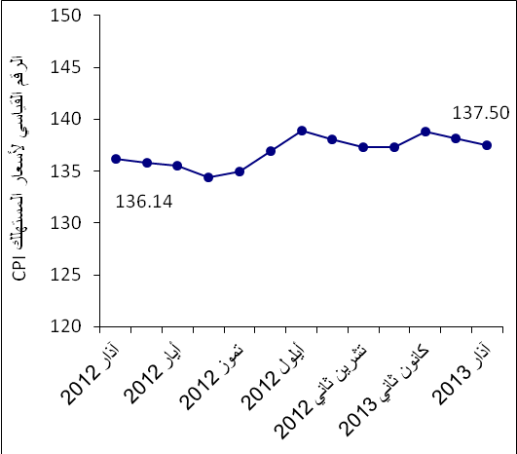

ويظهر الشكل الآتي الاتجاه العام للرقم القياسي لأسعار المستهلك في فلسطين منذ العام 2004 باعتباره سنة الأساس وحتى نهاية العام 2012
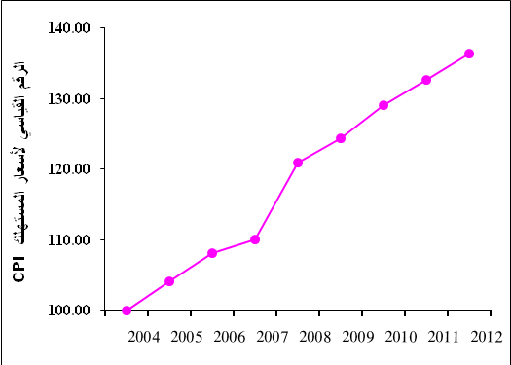

ملاحظات:
القدسJ1: ذلك الجزء من محافظة القدس الذي ضمته إسرائيل عنوة بعيد احتلالها للضفة الغربية عام1967.
بيانات الضفة الغربية لا تشمل القدس J1.

